
THỰC TẬP CHUYÊN ĐỀ VÀ ĐỒ ÁN CHUYÊN MÔN

ĐỀ TÀI

Website bán Laptop

Giảng viên hướng dẫn: | Th.S Trịnh Văn Chung
Sinh viên thực hiện: | Lê Phan Trung Hiếu
Mã sinh viên: | 2310900036
Lớp: | K23CNT1
Khóa: | K23

MỤC LỤC
CHƯƠNG 1: NGHIÊN CỨU CƠ SỞ LÝ THUYẾT 1
1.1. Tổng quan về lập trình thiết kế website 1
1.1.1. HTML 1
1.1.2. CSS 2
1.1.3. JS 4
1.1.4. Tailwind CSS 6
1.1.5. Java 7
1.1.6. Spring boot 9
1.1.7. Thymeleaf 11
1.2. Tổng quan về quản trị cơ sở dữ liệu 12
1.2.1. MySQL 12
1.2.2. Spring Data JPA – Cầu nối giữa java và MySQL 12
1.3. Tổng quan về công nghệ bổ trợ 13
1.3.1. Intellij idea 13
1.3.2. Maven 14
CHƯƠNG 2: TỔNG QUAN VỀ ĐỀ TÀI 16
2.1. Đặt vấn đề 16
2.2. Hệ thống hiện tại 17
2.3. Hệ thống đề xuất 18
2.4. Giới hạn của hệ thống 21
2.5. Yêu cầu về phần cứng và phần mềm 21
2.5.1. Yêu cầu tối thiểu 21
2.5.2. Yêu cầu đề nghị 22
CHƯƠNG 3: PHÂN TÍCH YÊU CẦU KHÁCH HÀNG VÀ THIẾT KẾ HỆ THỐNG 23
3.1. Người dùng của hệ thống 23
3.2. Chức năng của hệ thống 23
3.2.1. Guest (Chức năng dành cho khách hàng) 23
3.2.2. Admin Functions (Chức năng dành cho quản trị viên) 25
3.3. System Designs (Thiết kế hệ thống) 26
3.3.1. Entity Relationship Diagram (Mô hình quan hệ thực thể) 26
3.3.2. Database Design (Thiết kế cơ sở dữ liệu) 28
3.3.3. Table RelationShip Diagram (Mô hình quan hệ bảng) 31
3.3.4. SiteMap (Sơ đồ cấu trúc site) 32
3.3.4.1. Sitemap (Cấu trúc trang): dành cho khách hàng 33
3.3.4.2. Sitemap (Cấu trúc trang): dành cho admin 33
3.3.5. Algorithms (Giải thuật) 34
3.3.5.1. Đăng ký 34
3.3.5.2. Đăng nhập 35
3.3.5.3. Đăng xuất 36
3.3.5.4. Thêm máy tính 36
3.3.5.5. Cập nhập máy tính 37
3.3.5.6. Xóa máy tính 39

DANH MỤC CÁC TỪ VIẾT TẮT VÀ THUẬT NGỮ
STT | Từ viết tắt | Từ hoàn chỉnh
1 | HTML | HyperText Markup Language
2 | CSS | Cascading Style Sheets
3 | JS | JavaScript
4 | SPA | Single Page Application
5 | WORA | Write Once, Run Anywhere
6 | OOP | Object-Oriented Programming
7 | JVM | Java Virtual Machine
8 | API | Application Programming Interface
9 | RDBMS | Relational Database Management System
10 | SQL | Structured Query Language
11 | JPA | Java Persistence API
12 | IDE | Integrated Development Environment
13 | MVC | Model – View – Controller
14 | UX | User Experience
15 | WCAG | Web Content Accessibility Guidelines
16 | CPU | Central Processing Unit
17 | RAM | Random Access Memory
18 | HDD | Hard Disk Drive
19 | IE | Internet Explorer

DANH MỤC BẢNG BIỂU
Bảng 2.1. Yêu cầu tối thiểu về phần cứng và phần mềm 21
Bảng 2.2. Yêu cầu đề nghị về phần cứng và phần mềm 22
Bảng 3.1. Bảng mô tả chức năng xem sản phẩm 23
Bảng 3.2. Bảng mô tả chức năng đăng ký 23
Bảng 3.3. Bảng mô tả chức năng đăng nhập 23
Bảng 3.4. Bảng mô tả chức năng quản lý giỏ hàng 24
Bảng 3.5. Bảng mô tả chức năng thanh toán 24
Bảng 3.6. Bảng mô tả chức năng xem lịch sử đơn đặt 24
Bảng 3.7. Bảng mô tả chức năng đăng nhập quản trị 25
Bảng 3.8. Bảng mô tả chức năng đăng xuất quản trị 25
Bảng 3.9. Bảng mô tả chức năng quản lý sản phẩm 25
Bảng 3.10. Bảng mô tả chức năng quản lý danh mục 26
Bảng 3.11. Bảng mô tả chức năng quản lý đơn hàng 26
Bảng 3.12. Bảng mô tả bảng chi tiết hóa đơn 29
Bảng 3.13. Bảng mô tả bảng hãng 29
Bảng 3.14. Bảng mô tả bảng hóa đơn 29
Bảng 3.15. Bảng mô tả bảng khách hàng 29
Bảng 3.16. Bảng mô tả bảng máy tính 30
Bảng 3.17. Bảng mô tả bảng slide 30
Bảng 3.18. Bảng mô tả bảng tài khoản 31

DANH MỤC HÌNH ẢNH
Hình 3.1. Mô hình thực thể quan hệ 27
Hình 3.2. Thực thể khách hàng 27
Hình 3.3. Thực thể máy tính 28
Hình 3.4. Thực thể hãng 28
Hình 3.5. Thực thể tài khoản 28
Hình 3.6. Mô hình quan hệ bảng 32
Hình 3.7. Sơ đồ cấu trúc site 33
Hình 3.8. Sitemap dành cho khách hàng 33
Hình 3.9. Sitemap dành cho admin 33
Hình 3.10. Giải thuật đăng ký 34
Hình 3.11. Giải thuật đăng nhập 35
Hình 3.12. Giải thuật đăng xuất 36
Hình 3.13. Giải thuật thêm máy tính 37
Hình 3.14. Giải thuật cập nhập máy tính 39
Hình 3.15. Giải thuật xóa máy tính 39

CHƯƠNG 1: NGHIÊN CỨU CƠ SỞ LÝ THUYẾT
- Tổng quan về lập trình thiết kế website
- HTML
HTML (HyperText Markup Language) là ngôn ngữ đánh dấu siêu văn bản giữ vai trò nền tảng trong toàn bộ quá trình phát triển và thiết kế website. Đây là chuẩn cấu trúc do Tim Berners-Lee đề xuất từ những năm 1990, và đến nay vẫn là thành phần cốt lõi mà tất cả các trình duyệt web đều phải hỗ trợ. Khác với các ngôn ngữ lập trình hướng thủ tục hay hướng đối tượng, HTML không dùng để xử lý logic hay điều khiển luồng chương trình, mà tập trung vào việc mô tả cấu trúc, tổ chức và phân bố nội dung của trang web. Thông qua hệ thống các thẻ đánh dấu (tags), HTML cho phép nhà phát triển xác định rõ từng phần tử như tiêu đề (heading), đoạn văn (paragraph), hình ảnh (image), liên kết (hyperlink), danh sách, bảng biểu, biểu mẫu hay các khối nội dung bố cục (layout). Mỗi thẻ đều có ý nghĩa ngữ nghĩa nhất định, đóng góp vào việc hiển thị nội dung đúng tiêu chuẩn và giúp trình duyệt hiểu được mục đích của từng phần tử trên trang.
Sự phát triển của HTML gắn liền với sự lớn mạnh của Internet và nhu cầu ngày càng cao về xây dựng giao diện người dùng trực quan, thân thiện. Các phiên bản từ HTML 2.0, 3.2, 4.01 cho đến XHTML đã đánh dấu những bước mở rộng quan trọng, trước khi HTML5 ra đời vào năm 2014 với vai trò tạo nên một chuẩn mực mới cho web hiện đại. HTML5 mang đến nhiều cải tiến mạnh mẽ, đặc biệt là các thẻ ngữ nghĩa như <header>, <footer>, <nav>, <section>, <article> giúp cấu trúc trang web mạch lạc hơn, thuận lợi cho SEO và dễ quản lý nội dung. Bên cạnh đó, HTML5 tích hợp các API mạnh như canvas để vẽ đồ họa 2D, audio và video để hỗ trợ đa phương tiện mà không cần plugin bên ngoài, hỗ trợ lưu trữ cục bộ (local storage), web socket, web worker… giúp web ngày càng giống các ứng dụng phần mềm truyền thống.
HTML còn liên kết chặt chẽ với CSS và JavaScript để tạo nên một trang web hoàn chỉnh. Nếu như HTML chịu trách nhiệm xây dựng khung xương và bố cục nội dung, thì CSS đảm nhiệm việc định dạng và trang trí giao diện, còn JavaScript tạo ra tính năng tương tác và khả năng xử lý logic. Vì vậy, HTML được xem là điểm khởi đầu của bất kỳ ai muốn bước vào lĩnh vực lập trình web. Một lập trình viên muốn xây dựng các ứng dụng phức tạp, sử dụng framework backend như Spring Boot, hoặc template engine như Thymeleaf, cũng đều phải nắm chắc HTML để có thể điều khiển cách dữ liệu được hiển thị ra giao diện.
Trong bối cảnh chuyển đổi số và nhu cầu thiết kế website ngày càng đa dạng, HTML vẫn giữ vững vai trò nền tảng không thể thay thế. Ngay cả khi các công nghệ hiện đại như SPA (Single Page Application), React, Angular hay Vue phát triển mạnh, HTML vẫn là lớp cấu trúc cốt lõi được biên dịch hoặc tạo ra bởi các công cụ đó. Do vậy, việc nghiên cứu và hiểu rõ HTML không chỉ giúp sinh viên nắm chắc kỹ thuật thiết kế giao diện, mà còn tạo tiền đề quan trọng để tiếp cận các công nghệ web nâng cao, xây dựng các hệ thống trực tuyến hiện đại, tối ưu và thân thiện với người dùng.
- CSS
CSS (Cascading Style Sheets) là ngôn ngữ tạo kiểu cho các trang web, giữ vai trò quan trọng trong việc định dạng và trình bày giao diện người dùng. Nếu như HTML cung cấp cấu trúc nội dung và được ví như “bộ xương” của một website, thì CSS chính là “yếu tố thẩm mỹ”, đảm nhiệm phần “da”, “màu sắc” và bố cục giúp trang web trở nên trực quan, hấp dẫn và thân thiện hơn với người sử dụng. Sự ra đời của CSS nhằm tách biệt phần nội dung và phần trình bày, giúp cho quá trình xây dựng website trở nên linh hoạt, dễ quản lý và dễ bảo trì hơn, đặc biệt trong bối cảnh nhu cầu thiết kế ngày càng tăng ca
CSS cho phép nhà phát triển web kiểm soát nhiều khía cạnh giao diện như màu sắc, kích thước, khoảng cách, vị trí, kiểu chữ, hiệu ứng chuyển động và nhiều yếu tố hình ảnh khác. Một trong những đặc điểm nổi bật của CSS là cơ chế “đổ lớp” (cascading), trong đó các quy tắc được áp dụng theo thứ tự ưu tiên dựa trên nguồn gốc (inline, internal, external) và tính đặc hiệu của bộ chọn (selector). Điều này mang lại sự linh hoạt trong thiết kế, cho phép lập trình viên tùy chỉnh giao diện ở nhiều cấp độ khác nhau, từ những phần nhỏ như một đoạn văn bản cho đến toàn bộ trang web.
Trong lịch sử phát triển, CSS đã trải qua nhiều phiên bản, trong đó CSS3 đánh dấu bước tiến quan trọng với việc đưa vào nhiều mô-đun mạnh mẽ như Flexbox, Grid Layout, Animation, Transition, Shadow hay các bộ chọn nâng cao. Flexbox và Grid đặc biệt quan trọng vì cho phép xây dựng bố cục website hiện đại một cách dễ dàng, thay thế cho những phương pháp cũ như float hoặc table vốn gây nhiều rắc rối trong thiết kế. Nhờ các tính năng này, giao diện web có thể được sắp xếp linh hoạt, hỗ trợ tốt cho thiết kế responsive — tức giao diện tự động điều chỉnh phù hợp với các kích thước màn hình khác nhau như máy tính, máy tính bảng, điện thoại.
Responsive design là một xu hướng thiết kế tất yếu trong thời đại người dùng truy cập Internet bằng nhiều loại thiết bị. CSS hỗ trợ mạnh mẽ xu hướng này thông qua Media Queries, cho phép lập trình viên xác định các quy tắc CSS riêng cho từng loại kích thước màn hình. Nhờ vậy, trải nghiệm người dùng được cải thiện đáng kể, giúp website tương thích, dễ xem và dễ tương tác hơn trên mọi thiết bị.
CSS không chỉ được sử dụng độc lập mà còn kết hợp chặt chẽ với HTML và JavaScript để tạo ra các trang web hoàn chỉnh. Trong các dự án lớn, CSS thường được tổ chức theo kiến trúc rõ ràng như BEM, SMACSS hoặc OOCSS nhằm quản lý hàng ngàn dòng mã một cách khoa học và tránh xung đột. Đồng thời, các công cụ như SASS, SCSS, PostCSS hay các thư viện như Tailwind CSS, Bootstrap cũng ra đời để hỗ trợ tối ưu hóa việc viết CSS, giúp lập trình viên tiết kiệm thời gian và tăng tính nhất quán trong thiết kế.
Vai trò của CSS trong lập trình web không chỉ dừng lại ở việc “làm đẹp” giao diện, mà còn liên quan đến trải nghiệm người dùng (UX) và khả năng tiếp cận (accessibility). Một giao diện được thiết kế tốt sẽ giúp người dùng dễ dàng thao tác, tìm kiếm thông tin và sử dụng dịch vụ trực tuyến. Ngoài ra, CSS còn hỗ trợ các tiêu chuẩn như WCAG để đảm bảo mọi người, bao gồm cả người khuyết tật, đều có thể truy cập website.
Trong bối cảnh công nghệ phát triển nhanh chóng và yêu cầu thẩm mỹ ngày càng cao, việc hiểu và sử dụng thành thạo CSS là yêu cầu bắt buộc đối với mọi lập trình viên web. Không chỉ đơn thuần là công cụ làm đẹp, CSS còn là yếu tố quyết định khả năng tương tác, tính chuyên nghiệp và mức độ thân thiện của một website đối với người dùng. Chính vì thế, CSS luôn giữ vai trò quan trọng trong bất kỳ dự án phát triển web nào, từ ứng dụng cơ bản cho đến hệ thống phức tạp và quy mô lớn.
- JS
JavaScript (thường được viết tắt là JS) là ngôn ngữ lập trình giữ vai trò trung tâm trong phát triển web hiện đại, được sử dụng rộng rãi để tạo ra sự tương tác và tính năng động cho các trang web. Nếu HTML đảm nhiệm nhiệm vụ xây dựng cấu trúc và CSS đảm nhận vai trò trình bày, thì JavaScript chính là yếu tố giúp website “sống động”, có thể phản hồi hành vi của người dùng và xử lý logic phức tạp ngay trên trình duyệt. Đây là ngôn ngữ lập trình phía client phổ biến nhất trên thế giới, và cũng là một trong những công nghệ cốt lõi của Web bên cạnh HTML và CSS.
JavaScript được ra đời vào năm 1995 bởi Brendan Eich khi ông đang làm việc tại Netscape. Ban đầu, ngôn ngữ này được tạo ra nhằm bổ sung tính tương tác cho trình duyệt, nhưng theo thời gian, JavaScript đã phát triển vượt xa mục tiêu ban đầu và trở thành một hệ sinh thái rộng lớn bao phủ cả phía client (frontend) lẫn phía server (backend). Sự lớn mạnh này một phần nhờ vào việc trình duyệt đồng loạt hỗ trợ JS, và phần khác nhờ cộng đồng phát triển mạnh mẽ, không ngừng mở rộng khả năng của ngôn ngữ.
Về bản chất, JavaScript là ngôn ngữ thông dịch, chạy trong môi trường trình duyệt bằng bộ máy thực thi (JavaScript engine) như V8 (Chrome), SpiderMonkey (Firefox) hay JavaScriptCore (Safari). JS có cú pháp linh hoạt, hỗ trợ mô hình lập trình hướng đối tượng dạng prototype, lập trình hàm (functional programming), lập trình bất đồng bộ (asynchronous programming) thông qua các cơ chế như callback, promises và async/await. Nhờ đó, JavaScript có khả năng xử lý các tác vụ phức tạp như gọi API, thao tác với DOM, thực hiện tính toán, xử lý sự kiện người dùng, cập nhật giao diện theo thời gian thực và nhiều chức năng quan trọng khác.
Một trong những đặc điểm nổi bật của JavaScript là khả năng thao tác trực tiếp với DOM (Document Object Model). Đây là cơ chế cho phép JS thay đổi nội dung, cấu trúc và kiểu dáng của trang web mà không cần tải lại trang. Nhờ DOM, website có thể cập nhật dữ liệu động, tạo hiệu ứng chuyển động, hiển thị popup, thanh thông báo, validation form hoặc xây dựng các thành phần UI phức tạp như slider, carousel, menu đa cấp… Điều này biến JavaScript trở thành yếu tố không thể thiếu trong xây dựng trải nghiệm người dùng hiện đại.
Cùng với sự phát triển của Web 2.0, JavaScript ngày càng quan trọng nhờ cơ chế AJAX (Asynchronous JavaScript and XML), cho phép trao đổi dữ liệu giữa trình duyệt và máy chủ mà không cần tải lại trang. AJAX là nền tảng của nhiều ứng dụng web động như hệ thống tìm kiếm, bản đồ, mạng xã hội, trang thương mại điện tử và các phần mềm trực tuyến khác. Bên cạnh đó, JSON (JavaScript Object Notation) — một định dạng dữ liệu nhẹ và dễ sử dụng — đã trở thành tiêu chuẩn trao đổi dữ liệu trên Internet, góp phần nâng cao vị thế của JavaScript.
Sự phát triển của JavaScript trong những năm gần đây còn được thúc đẩy bởi sự ra đời của các thư viện và framework mạnh mẽ như jQuery, React, Angular và Vue.js. Những công cụ này giúp đơn giản hóa việc thao tác DOM, tăng tính tổ chức trong dự án, đồng thời tối ưu hiệu năng và trải nghiệm người dùng. Trên backend, Node.js xuất hiện như một bước ngoặt khi cho phép JavaScript chạy trên máy chủ, mở ra mô hình phát triển full-stack chỉ với một ngôn ngữ duy nhất. Hệ sinh thái npm đi kèm với hàng triệu gói thư viện đã giúp JavaScript trở thành một trong những hệ sinh thái lớn nhất trong lĩnh vực lập trình.
JavaScript cũng đóng vai trò quan trọng trong việc xây dựng ứng dụng web tương tác thời gian thực (real-time) như chat trực tuyến, theo dõi dữ liệu, cập nhật trạng thái liên tục,… thông qua WebSocket và các công nghệ streaming. Ngoài ra, JS còn hỗ trợ xây dựng ứng dụng di động (React Native), ứng dụng desktop (Electron), game 2D/3D và thậm chí điều khiển phần cứng (IoT) bằng các thư viện chuyên dụng.
Nhờ tính linh hoạt, khả năng mở rộng và cộng đồng phát triển mạnh, JavaScript ngày nay được xem như một trong những ngôn ngữ lập trình quan trọng nhất. Đối với lập trình viên web, việc nắm vững JavaScript không chỉ giúp tạo ra các trang web đẹp và tương tác cao, mà còn mở ra cơ hội tiếp cận các công nghệ tiên tiến trong hệ sinh thái frontend lẫn backend. Đây là lý do JavaScript luôn nằm trong nhóm ngôn ngữ phổ biến nhất toàn cầu, đồng thời là nền tảng không thể thiếu đối với các ứng dụng web hiện đại.
- Tailwind CSS
Tailwind CSS là một trong những framework CSS hiện đại, được phát triển nhằm tối ưu hóa quá trình xây dựng giao diện web theo hướng tiện dụng, linh hoạt và giàu khả năng tùy biến. Không giống như các framework truyền thống như Bootstrap vốn cung cấp sẵn các thành phần giao diện (UI components), Tailwind CSS hoạt động theo triết lý “utility-first”, nghĩa là cung cấp hệ thống các lớp tiện ích nhỏ (utility classes) cho phép lập trình viên tạo kiểu trực tiếp trong HTML mà không cần viết nhiều mã CSS thủ công. Chính triết lý này đã tạo nên sự khác biệt và giúp Tailwind CSS nhanh chóng trở thành công cụ phổ biến trong cộng đồng phát triển web.
Tailwind CSS được giới thiệu lần đầu vào năm 2017 và nhanh chóng phát triển mạnh nhờ vào tính linh hoạt cao. Với kho lớp tiện ích phong phú như flex, grid, mt-4, text-center, bg-blue-500, rounded-xl, lập trình viên có thể dễ dàng định dạng bố cục, kích thước, màu sắc, khoảng cách, font chữ và hiệu ứng chỉ bằng cách kết hợp các lớp có sẵn. Đây là phương pháp giúp giảm thiểu việc phải chuyển đổi qua lại giữa file HTML và CSS, đồng thời hạn chế việc tạo ra các lớp CSS dư thừa vốn dễ gây xung đột và khó bảo trì trong các dự án lớn.
Một trong những ưu điểm nổi bật của Tailwind CSS là khả năng tùy chỉnh sâu thông qua file cấu hình tailwind.config.js. Tập tin này cho phép định nghĩa lại màu sắc, font chữ, kích thước, khoảng cách, breakpoint responsive hoặc thậm chí mở rộng thêm các tiện ích mới theo yêu cầu của dự án. Nhờ đó, Tailwind CSS không áp đặt phong cách thiết kế cố định mà cho phép lập trình viên tạo ra giao diện mang tính thương hiệu riêng, phù hợp với yêu cầu thẩm mỹ của từng tổ chức.
Tailwind CSS cũng hỗ trợ rất tốt cho responsive design — xu hướng thiết kế ngày càng quan trọng trong thời đại người dùng sử dụng đa dạng thiết bị. Các lớp responsive như sm:, md:, lg:, xl: cho phép lập trình viên dễ dàng thay đổi kiểu dáng theo kích thước màn hình, giúp giao diện linh hoạt và thích ứng nhanh chóng mà không cần viết nhiều media queries thủ công. Điều này giúp tiết kiệm thời gian và giảm lỗi trong quá trình phát triển.
Một lợi thế lớn khác của Tailwind CSS nằm ở khả năng tối ưu kích thước tệp CSS trong môi trường sản xuất. Công cụ PurgeCSS hoặc chế độ JIT (Just-in-Time) của Tailwind sẽ tự động loại bỏ các lớp không sử dụng, giúp tạo ra file CSS cực kỳ nhỏ gọn, tăng tốc độ tải trang và cải thiện hiệu năng website. Đây là điểm vượt trội so với nhiều framework khác vốn thường tạo ra file CSS chứa nhiều thành phần không cần thiết.
Trong thực tế, Tailwind CSS được đánh giá cao bởi tính linh hoạt, dễ mở rộng và thân thiện với quy trình phát triển. Nó đặc biệt phù hợp với các dự án cần giao diện tùy chỉnh cao hoặc yêu cầu phát triển nhanh. Việc kết hợp Tailwind với các công nghệ backend như Spring Boot, hoặc các template engine như Thymeleaf, cũng trở nên đơn giản khi lập trình viên có thể áp dụng trực tiếp utility classes lên các thẻ HTML do backend sinh ra.
Bên cạnh đó, Tailwind CSS có hệ sinh thái ngày càng mở rộng với các công cụ và tài nguyên như Tailwind UI (bộ UI chuyên nghiệp), Headless UI (thư viện component không định dạng sẵn), Flowbite, DaisyUI cùng nhiều plugin hỗ trợ animation, typography, form, aspect-ratio… giúp tăng khả năng phát triển giao diện phức tạp mà vẫn giữ được tính nhẹ và dễ tùy chỉnh.
- Java
Java là một trong những ngôn ngữ lập trình phổ biến và có ảnh hưởng sâu rộng nhất trong lĩnh vực công nghệ thông tin hiện đại. Được phát triển bởi Sun Microsystems vào năm 1995 và hiện nay được Oracle Corporation duy trì, Java nhanh chóng trở thành nền tảng lập trình quan trọng nhờ triết lý “Write Once, Run Anywhere” (WORA – Viết một lần, chạy mọi nơi). Triết lý này giúp mã nguồn Java có thể chạy trên bất kỳ thiết bị hoặc hệ điều hành nào có cài đặt Java Virtual Machine (JVM), từ máy tính cá nhân, máy chủ, thiết bị di động cho đến các hệ thống nhúng. Khả năng đa nền tảng chính là một trong những yếu tố làm nên sự phổ biến và trường tồn của Java trong suốt gần ba thập kỷ qua.
Java là ngôn ngữ lập trình hướng đối tượng (Object-Oriented Programming – OOP) với hệ thống cú pháp rõ ràng, chặt chẽ và dễ tiếp cận. Các khái niệm cơ bản như lớp (class), đối tượng (object), kế thừa (inheritance), đa hình (polymorphism), đóng gói (encapsulation) và trừu tượng (abstraction) được hỗ trợ mạnh mẽ, giúp lập trình viên dễ dàng xây dựng các ứng dụng có cấu trúc logic, dễ bảo trì và dễ mở rộng. Java cũng nổi tiếng nhờ khả năng quản lý bộ nhớ tự động thông qua cơ chế Garbage Collection, giúp giảm thiểu lỗi rò rỉ bộ nhớ và nâng cao tính ổn định của chương trình.
Hệ sinh thái Java phong phú và rộng lớn, bao gồm hàng nghìn thư viện, framework và công nghệ hỗ trợ đa dạng nhu cầu phát triển. Java được sử dụng trong nhiều lĩnh vực khác nhau: từ phát triển ứng dụng doanh nghiệp, ứng dụng web, hệ thống ngân hàng, thương mại điện tử, ứng dụng desktop, ứng dụng di động Android, đến xử lý dữ liệu lớn, trí tuệ nhân tạo, và điện toán đám mây. Trong lĩnh vực phát triển web, Java gắn liền với các nền tảng mạnh mẽ như Servlet, JSP, Spring Framework, Spring MVC và Spring Boot. Những công nghệ này giúp lập trình viên xây dựng các ứng dụng web có tính bảo mật cao, hiệu năng tốt và dễ dàng mở rộng theo nhu cầu của doanh nghiệp.
Một trong những ưu điểm đáng chú ý của Java là tính bảo mật. Các tính năng như kiểm tra bytecode, sandboxing, kiểm soát truy cập và cơ chế quản lý bộ nhớ chặt chẽ giúp Java trở thành lựa chọn hàng đầu cho các hệ thống yêu cầu tính ổn định và bảo mật cao, đặc biệt trong các ứng dụng tài chính, ngân hàng và doanh nghiệp. JVM cũng đóng vai trò quan trọng trong việc bảo vệ hệ thống khỏi các mã độc bằng cách phân tách môi trường thực thi với hệ điều hành.
Không chỉ triển khai trên máy chủ hoặc máy tính cá nhân, Java còn trở thành nền tảng chủ đạo trong phát triển ứng dụng Android thông qua Android SDK. Mặc dù ngày nay Kotlin đang được Google ưu tiên, Java vẫn tiếp tục là nền tảng vững chắc cho hàng triệu ứng dụng Android đang hoạt động trên thị trường.
Java cũng thể hiện sức mạnh trong các hệ thống lớn nhờ khả năng xử lý đa luồng (multithreading), hỗ trợ song song (parallel processing) và các thư viện chuyên dụng cho lập trình mạng, truyền thông giữa các dịch vụ hoặc kết nối cơ sở dữ liệu. Điều này làm Java trở thành lựa chọn hàng đầu trong xây dựng hệ thống phân tán, microservices và ứng dụng có tải cao, đáp ứng hàng triệu người dùng đồng thời.
Ngoài ra, Java có một cộng đồng lập trình viên đông đảo, giàu kinh nghiệm và năng động. Hàng loạt tài liệu, khóa học, diễn đàn và cộng đồng mã nguồn mở hỗ trợ lập trình viên mới tiếp cận ngôn ngữ dễ dàng hơn. Sự phát triển liên tục của Java thông qua các phiên bản Java 8, Java 11, Java 17 và Java 21 với nhiều tính năng hiện đại như biểu thức lambda, API luồng (Stream API), mô-đun hóa (Java Module System), records, pattern matching… giúp ngôn ngữ này luôn bắt kịp xu hướng công nghệ mới.
- Spring boot
Spring Boot là một framework mạnh mẽ trong hệ sinh thái Spring, được thiết kế nhằm đơn giản hóa quá trình xây dựng và triển khai các ứng dụng Java, đặc biệt là ứng dụng web và hệ thống doanh nghiệp. Ra mắt vào năm 2014 bởi Pivotal, Spring Boot nhanh chóng trở thành công cụ chủ đạo giúp lập trình viên phát triển các ứng dụng Spring mà không cần cấu hình phức tạp. Sự ra đời của Spring Boot giải quyết những hạn chế của Spring truyền thống vốn yêu cầu nhiều bước cấu hình XML rườm rà, tốn thời gian và dễ phát sinh lỗi. Nhờ triết lý “Convention over Configuration” (ưu tiên quy ước hơn cấu hình), Spring Boot cho phép lập trình viên tập trung vào logic nghiệp vụ thay vì phải xử lý các thiết lập hạ tầng.
Spring Boot cung cấp hệ thống cấu hình tự động (Auto Configuration) rất mạnh, có khả năng tự nhận biết các thư viện đã được thêm vào dự án để cung cấp cấu hình mặc định phù hợp. Điều này giúp lập trình viên không cần tự cấu hình thủ công các thành phần như kết nối cơ sở dữ liệu, server Tomcat, bảo mật, logging hay các bộ thư viện cần thiết khác. Chỉ với vài dòng mã và một số annotation như @SpringBootApplication, lập trình viên có thể khởi tạo một ứng dụng Spring hoàn chỉnh chạy độc lập với máy chủ nhúng (embedded server) như Tomcat, Jetty hoặc Undertow.
Một trong những yếu tố quan trọng giúp Spring Boot được ưa chuộng là khả năng tích hợp hoàn hảo với Spring Framework và toàn bộ hệ sinh thái của Spring. Các module như Spring MVC, Spring Data JPA, Spring Security, Spring WebFlux, Spring Cloud… đều hoạt động tốt với Spring Boot, cho phép xây dựng hệ thống RESTful API, ứng dụng microservices, hệ thống phân tán và các giải pháp cloud-native một cách thuận tiện. Spring Boot cũng hỗ trợ rất tốt cho mô hình kiến trúc hiện đại như microservices thông qua Spring Cloud, giúp đơn giản hóa các chức năng như quản lý cấu hình phân tán, service discovery, load balancing, circuit breaker hay API gateway.
Spring Boot còn đi kèm với Spring Initializr — một công cụ trực tuyến giúp khởi tạo dự án nhanh chóng bằng cách lựa chọn các dependencies cần thiết. Điều này rút ngắn thời gian chuẩn bị dự án và giúp các nhóm phát triển nhanh chóng thiết lập môi trường làm việc chung. Ngoài ra, Spring Boot Actuator cung cấp các endpoint theo dõi sức khỏe hệ thống, thống kê hiệu suất, log, thông tin môi trường chạy, giúp việc giám sát và bảo trì ứng dụng dễ dàng hơn, đặc biệt trong môi trường triển khai thực tế hoặc môi trường cloud.
Trong lĩnh vực phát triển web, Spring Boot kết hợp hiệu quả với các template engine như Thymeleaf, Freemarker hoặc Mustache để tạo giao diện động. Mô hình MVC (Model – View – Controller) được Spring MVC hỗ trợ mạnh mẽ, giúp lập trình viên dễ dàng tổ chức cấu trúc mã nguồn một cách rõ ràng, tách biệt giữa dữ liệu, giao diện và logic điều hướng. Khi sử dụng Thymeleaf, lập trình viên có thể truyền dữ liệu từ controller sang giao diện HTML một cách trực quan thông qua các attribute đặc trưng của template engine này như th:each, th:text, th:object,…
Spring Boot đặc biệt được đánh giá cao về hiệu năng, bảo mật và khả năng mở rộng. Nhờ sử dụng các chuẩn bảo mật mạnh mẽ của Spring Security, các ứng dụng Spring Boot dễ dàng tích hợp xác thực người dùng, phân quyền truy cập và bảo vệ API thông qua token hoặc OAuth2. Nhiều doanh nghiệp lớn như Netflix, Alibaba, Amazon, Uber… sử dụng Spring Boot làm nền tảng cho các hệ thống web quy mô lớn, minh chứng cho độ tin cậy và sức mạnh của framework này.
Ngoài ra, Spring Boot mang đến khả năng triển khai linh hoạt: chạy độc lập dưới dạng file jar, sử dụng Docker container hoặc triển khai lên các nền tảng cloud như AWS, Google Cloud, Azure. Khả năng chạy độc lập mà không cần máy chủ ngoài giúp quá trình triển khai trở nên đơn giản và giảm thiểu sai sót về cấu hình.
- Thymeleaf
Thymeleaf là một template engine (công cụ xử lý mẫu giao diện) hiện đại dành cho các ứng dụng web trong hệ sinh thái Java, đặc biệt phổ biến trong các dự án sử dụng Spring MVC và Spring Boot. Thymeleaf được thiết kế với mục tiêu chính là tạo ra các giao diện HTML có khả năng chạy được cả ở phía máy chủ (server-side) lẫn hiển thị trực tiếp trên trình duyệt như một tài liệu tĩnh. Nhờ đặc điểm này, Thymeleaf được xem như một giải pháp linh hoạt và thân thiện hơn so với các công nghệ cũ như JSP.
Một trong những ưu điểm quan trọng của Thymeleaf là khả năng “natural templating”. Điều này có nghĩa là các template HTML được viết bằng Thymeleaf vẫn giữ nguyên cấu trúc hợp lệ, dễ đọc và có thể mở trực tiếp trong trình duyệt mà không gặp lỗi cú pháp. Khi ứng dụng chạy, Thymeleaf sẽ thay thế các thuộc tính đặc biệt (chẳng hạn như th:text, th:if, th:each) bằng dữ liệu thật từ backend Java, giúp tách biệt rõ ràng giữa phần giao diện và phần xử lý logic. Nhờ vậy, lập trình viên và nhà thiết kế có thể làm việc song song một cách thuận lợi.
Thymeleaf hỗ trợ đầy đủ các chức năng cần thiết cho việc xây dựng giao diện web động, bao gồm hiển thị dữ liệu, lặp danh sách, điều kiện, phân trang, liên kết URL và xử lý biểu mẫu. Bên cạnh đó, nó còn cho phép mở rộng thông qua các module như Thymeleaf Layout Dialect, giúp tái sử dụng bố cục và tăng tính tổ chức cho hệ thống giao diện. Tính năng tích hợp mạnh mẽ với Spring Boot giúp việc cấu hình Thymeleaf trở nên đơn giản, đồng thời cho phép kết nối trực tiếp với các đối tượng model trong controller để truyền dữ liệu ra view.
So với các template engine khác, Thymeleaf có hiệu suất tốt, cú pháp rõ ràng và dễ học, phù hợp cho cả người mới lẫn các dự án quy mô lớn. Việc sử dụng XHTML/HTML5 làm nền tảng giúp đảm bảo tính tiêu chuẩn, dễ kiểm thử và thuận lợi khi bảo trì mã nguồn. Từ đó, Thymeleaf trở thành một trong những lựa chọn hàng đầu khi xây dựng website bằng Java, đặc biệt trong các ứng dụng web MVC hoặc các hệ thống quản lý thông tin doanh nghiệp.
- Tổng quan về quản trị cơ sở dữ liệu
- MySQL
MySQL là hệ quản trị cơ sở dữ liệu quan hệ (RDBMS) mã nguồn mở phổ biến hàng đầu trên thế giới, được phát triển bởi Oracle Corporation. MySQL sử dụng ngôn ngữ truy vấn có cấu trúc (SQL – Structured Query Language) để thực hiện các thao tác lưu trữ, truy vấn, cập nhật và quản lý dữ liệu. Nhờ tính ổn định, tốc độ xử lý nhanh và khả năng hỗ trợ hệ thống lớn, MySQL được ứng dụng rộng rãi trong các lĩnh vực như thương mại điện tử, quản trị nội dung, phân tích dữ liệu và các dịch vụ web.
Một trong những ưu điểm nổi bật của MySQL là khả năng lưu trữ dữ liệu hiệu quả nhờ các engine mạnh mẽ như InnoDB, hỗ trợ giao dịch (transaction), khóa ngoại (foreign key), và đảm bảo tính toàn vẹn dữ liệu. Đồng thời, MySQL cung cấp khả năng mở rộng tốt thông qua việc hỗ trợ phân chia bảng, sao lưu, phục hồi dữ liệu và nhân bản (replication), giúp hệ thống đáp ứng nhu cầu xử lý lớn và duy trì hoạt động ổn định.
MySQL còn có cộng đồng phát triển mạnh mẽ và tài liệu phong phú, hỗ trợ người dùng từ cơ bản đến nâng cao. Trong môi trường phát triển website, MySQL thường được sử dụng làm cơ sở dữ liệu chính nhờ tính tương thích tốt với nhiều ngôn ngữ lập trình, đặc biệt là Java, PHP, Python và JavaScript. Đây là lựa chọn phù hợp cho cả các dự án nhỏ lẫn hệ thống doanh nghiệp vừa và lớn.
- Spring Data JPA – Cầu nối giữa java và MySQL
Spring Data JPA là một module quan trọng thuộc hệ sinh thái Spring, được xây dựng nhằm đơn giản hóa việc thao tác cơ sở dữ liệu trong các ứng dụng Java. Spring Data JPA đóng vai trò như một “cầu nối” giữa ngôn ngữ lập trình Java và hệ quản trị cơ sở dữ liệu như MySQL thông qua việc sử dụng chuẩn Java Persistence API (JPA). Thay vì phải viết truy vấn SQL phức tạp và quản lý kết nối thủ công, lập trình viên chỉ cần khai báo các entity, repository và để Spring tự động xử lý phần còn lại.
Một trong những lý do Spring Data JPA được sử dụng rộng rãi là nhờ khả năng tự động hóa truy vấn thông qua cơ chế method naming conventions. Chỉ bằng cách đặt tên phương thức theo quy tắc (ví dụ: findByName, findByEmailContaining), Spring sẽ tự sinh ra các câu lệnh SQL tương ứng mà không cần lập trình viên viết thêm mã. Điều này giúp giảm đáng kể số lượng mã nguồn, tăng tốc quá trình phát triển và hạn chế lỗi do thao tác thủ công.
Spring Data JPA hỗ trợ chặt chẽ việc ánh xạ (mapping) giữa đối tượng Java và bảng trong MySQL thông qua các chú thích (annotations) như @Entity, @Table, @Column, @Id, @GeneratedValue. Nhờ đó, dữ liệu được lưu trữ dưới dạng đối tượng trong ứng dụng nhưng được chuyển đổi sang dạng bảng khi tương tác với cơ sở dữ liệu. Điều này mang lại cách tiếp cận hướng đối tượng nhất quán, giảm sự phức tạp trong thao tác dữ liệu.
Ngoài ra, Spring Data JPA còn tích hợp tốt với Spring Boot, giúp việc cấu hình kết nối MySQL trở nên nhanh chóng thông qua tệp application.properties hoặc application.yml. Cơ chế quản lý phiên làm việc (session), giao dịch (transaction) và caching giúp tối ưu hiệu năng và đảm bảo tính toàn vẹn dữ liệu.
Tổng thể, Spring Data JPA là công cụ mạnh mẽ và thiết thực trong các ứng dụng Web hiện đại, giúp lập trình viên dễ dàng xây dựng lớp truy cập dữ liệu (DAO) một cách hệ thống, an toàn và hiệu quả, qua đó tăng năng suất phát triển và chất lượng phần mềm kết hợp Java – MySQL.
- Tổng quan về công nghệ bổ trợ
- Intellij idea
IntelliJ IDEA là một môi trường phát triển tích hợp (IDE – Integrated Development Environment) mạnh mẽ do JetBrains phát triển, được xem là một trong những IDE tối ưu nhất dành cho lập trình Java và các framework thuộc hệ sinh thái Spring. IntelliJ IDEA nổi bật nhờ giao diện trực quan, tốc độ xử lý nhanh và khả năng phân tích mã thông minh, giúp lập trình viên viết code hiệu quả và hạn chế lỗi.
Một trong những ưu điểm lớn nhất của IntelliJ IDEA là khả năng hỗ trợ Spring Boot một cách toàn diện, bao gồm tự động nhận diện cấu trúc dự án, highlight cấu hình, gợi ý mã, hỗ trợ định nghĩa bean và phân tích luồng dữ liệu giữa các thành phần. IDE cũng cung cấp nhiều công cụ đi kèm như trình quản lý Git tích hợp, công cụ kiểm thử JUnit, trình debug mạnh mẽ và các plugin giúp mở rộng chức năng.
IntelliJ IDEA giúp tăng tốc độ phát triển thông qua các tính năng như:
- Code completion thông minh, gợi ý chính xác và dựa vào ngữ cảnh.
- Refactoring tự động, đảm bảo thay đổi mã thống nhất và không gây lỗi.
- Phân tích mã nguồn, cảnh báo lỗi tiềm ẩn ngay khi viết code.
- Hỗ trợ tích hợp nhiều ngôn ngữ như Java, Kotlin, JavaScript, HTML, CSS.
- Giao diện thân thiện, dễ thao tác và phù hợp cho cả người mới lẫn lập trình viên chuyên nghiệp.
Nhờ những tính năng này, IntelliJ IDEA trở thành lựa chọn hàng đầu trong lập trình Java và Spring Boot, giúp tối ưu hóa quy trình làm việc và tăng chất lượng sản phẩm phần mềm.
- Maven
Maven là một công cụ quản lý dự án (project management tool) và tự động hóa quá trình xây dựng (build automation tool) phổ biến trong các dự án Java. Được phát triển bởi Apache Software Foundation, Maven hỗ trợ quản lý thư viện (dependency management), cấu hình build, chạy test, đóng gói ứng dụng và triển khai một cách nhất quán và tự động hóa.
Điểm mạnh của Maven đến từ cơ chế dependency. Chỉ với vài dòng khai báo trong tệp pom.xml, Maven sẽ tự động tải xuống phiên bản thư viện phù hợp từ kho trung tâm (Maven Central Repository), giúp lập trình viên không cần tự quản lý các file .jar thủ công như trước đây. Điều này giúp đảm bảo sự đồng bộ giữa các thành viên trong dự án và giảm xung đột thư viện.
Ngoài ra, Maven cung cấp một mô hình dự án chuẩn hóa thông qua Project Object Model (POM). Tất cả các thông tin như phiên bản dự án, plugin, cấu hình build, repository, profile môi trường đều được tổ chức thống nhất trong một file duy nhất, giúp quá trình quản lý trở nên đơn giản và dễ theo dõi.
Một số lợi ích nổi bật của Maven gồm:
- Quản lý thư viện tự động, tránh trùng lặp và xung đột phiên bản.
- Tự động hóa build, hỗ trợ compile, test, package, install và deploy.
- Cấu trúc dự án chuẩn, dễ tích hợp với Spring Boot, Hibernate và nhiều framework khác.
- Hệ sinh thái plugin phong phú, hỗ trợ sinh mã, kiểm thử, phân tích chất lượng và triển khai.
- Dễ mở rộng và tích hợp, đặc biệt trong các mô hình CI/CD hiện đại.
Với vai trò quan trọng trong việc chuẩn hóa và tự động hóa quá trình phát triển phần mềm, Maven là công cụ không thể thiếu trong các dự án Java, đặc biệt là khi kết hợp cùng Spring Boot và Spring Data JPA.

CHƯƠNG 2: TỔNG QUAN VỀ ĐỀ TÀI
- Đặt vấn đề
Ngày nay, thương mại điện tử (E-Commerce) đang phát triển mạnh mẽ và trở thành xu thế tất yếu trong nền kinh tế số. Sự bùng nổ của Internet tốc độ cao, thiết bị di động thông minh và các nền tảng công nghệ hiện đại đã làm thay đổi sâu sắc hành vi mua sắm của người tiêu dùng. Thay vì đến trực tiếp cửa hàng, khách hàng có xu hướng tìm kiếm thông tin, so sánh cấu hình – giá cả và đặt mua sản phẩm trực tuyến chỉ với vài thao tác. Lý do đến từ sự tiện lợi, tiết kiệm thời gian, dễ dàng tiếp cận thông tin minh bạch và danh mục sản phẩm phong phú.
Trong bối cảnh đó, ngành kinh doanh laptop là một trong những lĩnh vực tăng trưởng nhanh nhất trên nền tảng thương mại điện tử. Laptop ngày nay không chỉ là công cụ học tập và làm việc cơ bản, mà còn phục vụ nhu cầu chơi game, sáng tạo nội dung, thiết kế đồ họa, lập trình, giải trí và xử lý đa tác vụ. Khách hàng có yêu cầu rất cao về cấu hình phần cứng, thương hiệu, độ bền, chính sách bảo hành, giá cả và trải nghiệm sử dụng. Việc mua sắm trực tuyến giúp họ nhanh chóng tiếp cận thông tin sản phẩm chi tiết, hình ảnh, video đánh giá, bài review, thông số kỹ thuật và các chương trình ưu đãi.
Tuy nhiên, thực tế cho thấy nhiều cửa hàng hoặc doanh nghiệp vừa và nhỏ kinh doanh laptop vẫn chưa có hệ thống bán hàng trực tuyến chuyên nghiệp. Việc quản lý sản phẩm, tồn kho, đơn hàng, khách hàng… còn rời rạc hoặc thực hiện thủ công, gây ra sai sót dữ liệu và giảm hiệu quả vận hành. Bên cạnh đó, khi thiếu website hiện đại và đồng bộ, doanh nghiệp khó tiếp cận khách hàng mới, khó xây dựng thương hiệu và bỏ lỡ cơ hội kinh doanh lớn trong thị trường cạnh tranh cao.
Chính vì vậy, việc xây dựng website bán laptop không chỉ là giải pháp công nghệ cần thiết, mà còn là bước chuyển đổi chiến lược để doanh nghiệp bắt kịp xu hướng tiêu dùng, tối ưu hóa hoạt động và nâng cao năng lực cạnh tranh trên thị trường.
Mục tiêu và ý nghĩa của việc xây dựng website bán laptop
- Quảng bá thương hiệu và mở rộng thị trường
Website đóng vai trò như “cửa hàng trực tuyến” giúp doanh nghiệp giới thiệu hình ảnh chuyên nghiệp, tăng độ uy tín và gia tăng sự nhận biết thương hiệu. Nhờ khả năng tiếp cận khách hàng 24/7, không giới hạn về thời gian và địa lý, website giúp doanh nghiệp tiếp cận hàng nghìn khách hàng tiềm năng mỗi ngày. Kết hợp với SEO, quảng cáo Google Ads, Facebook Ads và kết nối mạng xã hội, website trở thành công cụ marketing hiệu quả, góp phần nâng cao doanh thu và thị phần.
- Giúp khách hàng dễ dàng tìm kiếm và lựa chọn laptop phù hợp
Website bán laptop cung cấp cho người dùng các chức năng hỗ trợ tìm kiếm mạnh mẽ như:
- Lọc theo hãng (Dell, HP, Asus, Acer, Lenovo, MSI…),
- Lọc theo nhu cầu (học tập – văn phòng, gaming, đồ họa – kỹ thuật, doanh nhân…),
- Lọc theo giá bán, CPU, RAM, SSD, card đồ họa, kích thước màn hình…
Khách hàng có thể xem thông tin chi tiết, hình ảnh, đánh giá, cấu hình kỹ thuật, so sánh giữa các mẫu máy khác nhau. Hệ thống giỏ hàng, đặt hàng và thanh toán trực tuyến giúp nâng cao trải nghiệm mua sắm nhanh chóng và thuận tiện.
- Hỗ trợ doanh nghiệp quản lý sản phẩm và đơn hàng hiệu quả
Website bán laptop được xây dựng bằng công nghệ web hiện đại cho phép:
- Quản lý sản phẩm: thêm – sửa – xóa laptop, cập nhật tồn kho.
- Quản lý đơn hàng: theo dõi trạng thái, lịch sử mua hàng.
- Quản lý khách hàng: thông tin, nhu cầu, phản hồi.
- Báo cáo thống kê doanh số, lợi nhuận và sản phẩm bán chạy.
Nhờ lưu trữ dữ liệu trên hệ quản trị cơ sở dữ liệu, mọi thao tác đều chính xác, đồng bộ và dễ truy xuất. Doanh nghiệp cũng có thể phân quyền nhân viên phụ trách quản lý kho, chăm sóc khách hàng, xử lý đơn hàng.
- Hệ thống hiện tại
- Hiện nay, nhiều cửa hàng kinh doanh laptop chủ yếu bán hàng trực tiếp tại cửa hàng hoặc thông qua các nền tảng mạng xã hội như Facebook, Zalo, TikTok, khiến quá trình tiếp cận khách hàng còn hạn chế và thiếu tính chuyên nghiệp.
- Việc quản lý sản phẩm, khách hàng và đơn hàng phần lớn vẫn được thực hiện thủ công thông qua Excel hoặc sổ sách, dẫn đến nguy cơ sai sót cao, thất lạc dữ liệu và khó khăn trong việc tra cứu, thống kê.
- Các cửa hàng chưa sở hữu một hệ thống quản lý tập trung, đồng bộ để hỗ trợ khách hàng mua sắm trực tuyến cũng như giúp chủ cửa hàng theo dõi hiệu quả hoạt động kinh doanh.
- Khách hàng gặp khó khăn khi muốn tìm kiếm thông tin chi tiết sản phẩm, so sánh cấu hình – giá bán giữa các mẫu laptop và kiểm tra tình trạng hàng hóa hay mức độ còn – hết hàng, gây ảnh hưởng đến trải nghiệm mua sắm.
- Hệ thống đề xuất
Để đáp ứng nhu cầu của thị trường và hỗ trợ quá trình quản lý sản phẩm một cách hiệu quả, hệ thống được xây dựng là một website bán laptop trực tuyến sử dụng các công nghệ Spring Boot, Thymeleaf, Spring Data JPA và MySQL. Hệ thống được thiết kế theo mô hình MVC (Model – View – Controller), bảo đảm tính tách biệt giữa giao diện, xử lý logic và tầng dữ liệu. Với mô hình này, website dễ bảo trì, mở rộng và nâng cấp khi cần thiết.
Hệ thống tập trung cung cấp các chức năng cơ bản và thiết thực, bao gồm xem sản phẩm, xem chi tiết laptop, thêm vào giỏ hàng, đặt mua đơn giản, và đặc biệt là các chức năng dành cho quản trị như thêm – sửa – xóa sản phẩm, quản lý danh mục và quản lý đơn hàng ở mức độ cơ bản.
Chức năng dành cho khách hàng
Đối tượng khách hàng là người dùng truy cập website để xem và lựa chọn laptop. Vì đồ án chỉ tập trung vào các chức năng cơ bản, nên hệ thống triển khai các tính năng sau:
- Xem danh sách sản phẩm
Khách hàng có thể duyệt các mẫu laptop theo danh mục hoặc xem toàn bộ danh sách sản phẩm.
Dữ liệu được truy xuất từ MySQL thông qua Spring Data JPA, hiển thị trên giao diện Thymeleaf.
Danh sách có thể bao gồm các thông tin như:
- Tên laptop
- Ảnh sản phẩm
- Giá bán
- Cấu hình tóm tắt (CPU, RAM, SSD, VGA)
- Tìm kiếm và xem chi tiết sản phẩm
Khách hàng có thể tìm sản phẩm theo tên hoặc từ khóa cơ bản.
Trang chi tiết sản phẩm hiển thị đầy đủ:
- Thông tin cấu hình chi tiết
- Hình ảnh
- Mô tả sản phẩm
- Giá bán
Thông tin được lấy từ Entity và truyền sang view bằng Model trong Spring Boot.
- Giỏ hàng đơn giản
Website hỗ trợ chức năng giỏ hàng ở mức cơ bản:
- Thêm sản phẩm vào giỏ
- Xóa sản phẩm khỏi giỏ
- Thay đổi số lượng
- Tính tổng số lượng và tổng tiền tạm tính
Giỏ hàng có thể lưu tạm thời bằng session, không yêu cầu chức năng thanh toán thực tế.
- Đặt hàng cơ bản (không có thanh toán online)
Do phạm vi đề tài chỉ làm chức năng đơn giản, quá trình đặt hàng chỉ bao gồm:
- Khách hàng nhập thông tin liên hệ (họ tên, số điện thoại, địa chỉ)
- Xác nhận giỏ hàng
- Tạo đơn hàng trong cơ sở dữ liệu
Không có các tính năng như:
- Thanh toán QR
- Thanh toán MOMO
- VNPay
- Email tự động
Hệ thống chỉ lưu đơn hàng và trạng thái mặc định (ví dụ: “Chờ xác nhận”).
Chức năng dành cho quản trị viên (Admin)
Khu vực quản trị được xây dựng bằng Spring Boot MVC kết hợp Thymeleaf. Admin có thể đăng nhập vào trang quản trị và thao tác với các dữ liệu chính.
- Quản lý sản phẩm (CRUD)
Admin có thể thực hiện đầy đủ các thao tác:
- Thêm mới laptop (tên, giá, cấu hình, mô tả, ảnh)
- Chỉnh sửa sản phẩm
- Xóa sản phẩm
Các thao tác được ánh xạ qua Controller tương ứng, sử dụng Entity – Repository để thao tác MySQL.
- Quản lý danh mục laptop
Chức năng này giúp phân nhóm sản phẩm như:
- Laptop văn phòng
- Laptop gaming
- Laptop đồ họa
- Laptop doanh nhân
Admin có thể thêm – sửa – xóa Category đơn giản.
- Quản lý đơn hàng (mức cơ bản)
Phần này chỉ bao gồm các chức năng đơn giản, phù hợp phạm vi đề tài:
- Xem danh sách đơn hàng
- Xem thông tin khách hàng và sản phẩm trong đơn
- Thay đổi trạng thái đơn (ví dụ: chờ xác nhận → đã xác nhận → hoàn tất)
- Xóa đơn khi cần
Không có chức năng vận chuyển, theo dõi giao hàng hoặc tích hợp thanh toán.
- Giới hạn của hệ thống
- Hệ thống được xây dựng với mục tiêu đơn giản và tập trung, chủ yếu phục vụ việc đăng tải và quản lý sản phẩm phụ kiện cũng như hỗ trợ người dùng xem – đặt hàng trên nền tảng web, mà không mở rộng sang các quy trình phức tạp như quản lý vận chuyển hay điều phối logistics.
- Các tính năng khuyến mãi chuyên sâu chưa được triển khai, hệ thống hiện chỉ hỗ trợ mức giá cố định, chưa có chức năng áp dụng voucher, mã giảm giá hay chương trình ưu đãi tự động.
- Quản lý đơn hàng hoạt động ở mức cơ bản, đáp ứng nhu cầu xem, cập nhật và xử lý đơn theo quy trình thủ công; chưa tích hợp thanh toán điện tử, chưa kết nối với API giao hàng từ đơn vị vận chuyển.
- Website mới chỉ đáp ứng mô hình một cửa hàng, không có chức năng dành cho hệ thống đa chi nhánh hoặc nhiều cửa hàng hoạt động chung trên một nền tảng.
- Chưa phát triển ứng dụng di động riêng, toàn bộ thao tác được thực hiện thông qua giao diện web trên máy tính hoặc trình duyệt di động.
- Yêu cầu về phần cứng và phần mềm
- Yêu cầu tối thiểu

Bảng 2.1. Yêu cầu tối thiểu về phần cứng và phần mềm
 | Server | Client
Hardware | * Ram: >=4GB  * HDD >=10GB Trống  * CPU: Intel Core i3 ( thế hệ 6 đổ lên ) hoặc AMD Ryzen 3  * Connect the Internet. | * Ram: >=4GB  * CPU : Intel Core i3 ( thế hệ 6 đổ lên ) hoặc AMD Ryzen 3  * Connect the Internet.
Software | * Hệ điều hành: Linux hoặc Windows Server 2019 đổ lên  * MySQL Server  * JDK: 11 đổ lên | * Hệ điều hành: : Windows 10/11 ( 64 bit )  * Edge, Firefox 4.0, Chrome

- Yêu cầu đề nghị

Bảng 2.2. Yêu cầu đề nghị về phần cứng và phần mềm
 | Server | Client
Hardware | * Ram: >= 4Gb  * HDD: >= 10GB free  * CPU: Intel Core i5 | * Ram:>=4GB  * CPU: Intel Core i5  *Connect the Internet.
Software | * Hệ điều hành: Linux hoặc Windows Server 2012/2016  * MySQL  * JDK: 11 | * Từ Windows 10 trở lên  * IE 11.0 hoặc Firefox 16.0 trở lên, Chrome 19.0 trở lên.

CHƯƠNG 3: PHÂN TÍCH YÊU CẦU KHÁCH HÀNG VÀ THIẾT KẾ HỆ THỐNG
- Người dùng của hệ thống
- Khách hàng: có thể xem sản phẩm, tìm kiếm, đặt mua, đăng ký tài khoản, đăng nhập.
- Quản trị viên: quản lý sản phẩm, thêm sản phẩm, sửa, xóa, quản lý đơn hàng, quản lý khách hàng, quản lý danh mục.
- Chức năng của hệ thống
- Guest (Chức năng dành cho khách hàng)
- Xem sản phẩm

Bảng 3.1. Bảng mô tả chức năng xem sản phẩm
Mô tả | Khách hàng có thể xem thông tin chi tiết từng loại sản phẩm.
Nhập | Lựa chọn sản phẩm cần xem.
Xử lý | Truy vấn dữ liệu sản phẩm trong CSDL.
Xuất | Hiển thị thông tin sản phẩm (tên, giá, mô tả, hình ảnh...).

- Đăng ký tài khoản

Bảng 3.2. Bảng mô tả chức năng đăng ký
Mô tả | Khách tạo tài khoản để trở thành thành viên.
Nhập | Thông tin cá nhân (Họ tên, Email, SĐT, Mật khẩu).
Xử lý | Kiểm tra hợp lệ → Lưu thông tin vào CSDL.
Xuất | Thông báo đăng ký thành công / thất bại.

- Đăng nhập

Bảng 3.3. Bảng mô tả chức năng đăng nhập
Mô tả | Cho phép khách truy cập hệ thống với tư cách thành viên.
Nhập | Tên đăng nhập và mật khẩu.
Xử lý | Kiểm tra thông tin với CSDL.
Xuất | Thông báo thành công → chuyển vào giao diện trang chủ / thất bại.

- Quản lý giỏ hàng

Bảng 3.4. Bảng mô tả chức năng quản lý giỏ hàng
Mô tả | Thêm, xóa, cập nhật số lượng sản phẩm trong giỏ hàng.
Nhập | Thông tin sản phẩm cần thao tác.
Xử lý | Hệ thống lưu vào session.
Xuất | Hiển thị giỏ hàng mới nhất.

- Thanh toán

Bảng 3.5. Bảng mô tả chức năng thanh toán
Mô tả | Thanh toán COD
Nhập | Thông tin đơn hàng.
Xử lý | Lưu thông tin đơn hàng.
Xuất | Kết quả thanh toán.

- Xem lịch sử đơn đặt

Bảng 3.6. Bảng mô tả chức năng xem lịch sử đơn đặt
Mô tả | Khách hàng xem lại đơn hàng đã mua.
Nhập | Yêu cầu xem lịch sử.
Xử lý | Truy vấn CSDL theo ID khách hàng.
Xuất | Danh sách đơn hàng.

- Admin Functions (Chức năng dành cho quản trị viên)
- Đăng nhập quản trị

Bảng 3.7. Bảng mô tả chức năng đăng nhập quản trị
Mô tả | Quản trị viên đăng nhập vào hệ thống bằng cách nhập username và password vào form đăng nhập.
Nhập | Nhập tài khoản và mật khẩu của quản trị viên.
Xử lý | Kiểm tra thông tin nhập vào có hợp lệ hay không.
Xuất | - Chuyển đến trang quản trị nếu đăng nhập thành công  - Quay lại trang đăng nhập nếu nhập sai.

- Đăng xuất quản trị

Bảng 3.8. Bảng mô tả chức năng đăng xuất quản trị
Mô tả | Thoát khỏi tài khoản quản trị viên.
Nhập | Click vào nút thoát từ giao diện quản trị.
Xử lý | Hủy session quản trị viên đã đăng nhập.
Xuất | Quay lại trang chủ.

- Quản lý sản phẩm

Bảng 3.9. Bảng mô tả chức năng quản lý sản phẩm
Mô tả | Thêm, xóa, sửa thông tin sản phẩm.
Nhập | Thông tin sản phẩm (Tên, giá, mô tả, hình ảnh).
Xử lý | Lưu/ cập nhật/ xóa sản phẩm trong CSDL.
Xuất | Danh sách sản phẩm cập nhật.

- Quản lý danh mục

Bảng 3.10. Bảng mô tả chức năng quản lý danh mục
Mô tả | Quản lý danh mục.
Nhập | Tên danh mục.
Xử lý | Cập nhật vào CSDL.
Xuất | Danh sách danh mục.

- Quản lý đơn hàng

Bảng 3.11. Bảng mô tả chức năng quản lý đơn hàng
Mô tả | Theo dõi và xử lý đơn hàng.
Nhập | Trạng thái đơn hàng.
Xử lý | Cập nhật trạng thái (đang xử lý, đã giao, hủy).
Xuất | Danh sách đơn hàng theo trạng thái.

- System Designs (Thiết kế hệ thống)
- Entity Relationship Diagram (Mô hình quan hệ thực thể)
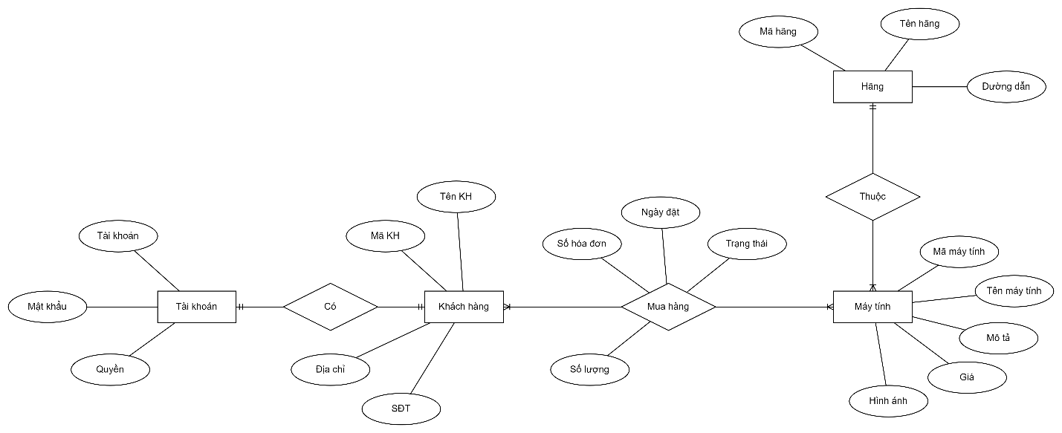

Hình 3.1. Mô hình thực thể quan hệ
Mô tả chi tiết các thuộc tính của các thực thể:
- Thực thể khách hàng: Lưu trữ thông tin khách hàng khi đăng ký, mua hàng tại hệ thống.
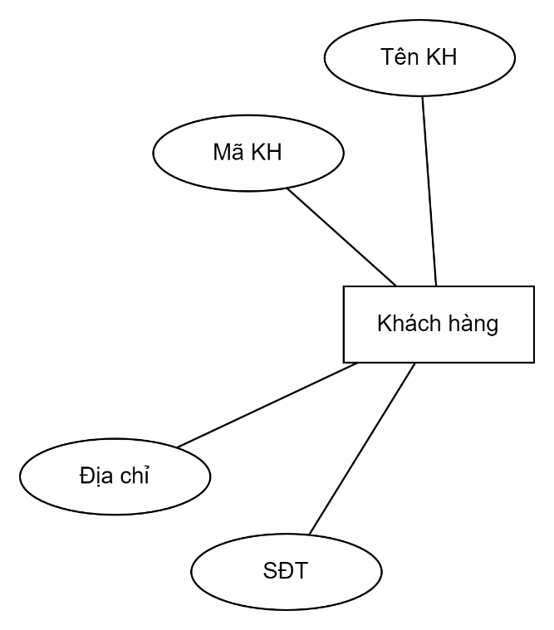

Hình 3.2. Thực thể khách hàng
- Thực thể Máy Tính: Lưu trữ thông tin chi tiết các máy tính được bán, gồm tên sản phẩm, giá, hình ảnh, mô tả, hãng.
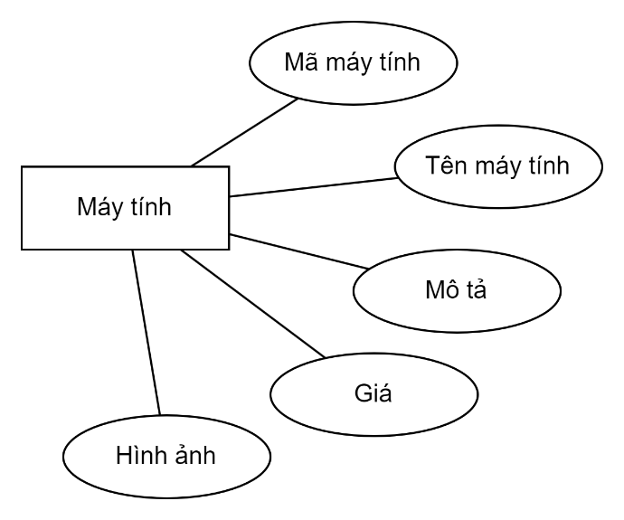

Hình 3.3. Thực thể máy tính
- Thực thể Hãng: Lưu trữ thông tin chi tiết các hãng sản xuất, gồm tên, đường dẫn.
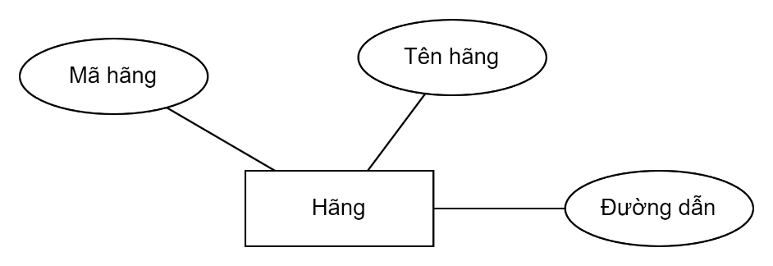

Hình 3.4. Thực thể hãng
- Thực thể Tài Khoản: Lưu trữ thông tin Tài Khoản trong hệ thống.
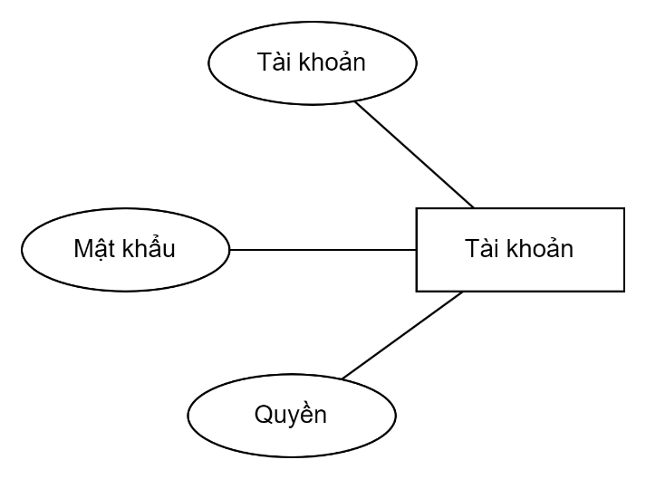

Hình 3.5. Thực thể tài khoản
- Database Design (Thiết kế cơ sở dữ liệu)
- Bảng chi tiết hóa đơn

Bảng 3.12. Bảng mô tả bảng chi tiết hóa đơn
Tên cột | Kiểu dữ liệu | Khóa | Null | Mô tả
id | int | PK | NO | Mã chi tiết hóa đơn duy nhất
sohd | int | FK | YES | Số hóa đơn
maytinh | int | FK | YES | Mã máy tính
soluong | int |  | YES | Số lượng mua

- Bảng hãng

Bảng 3.13. Bảng mô tả bảng hãng
Tên cột | Kiểu dữ liệu | Khóa | Null | Mô tả
mahang | int AUTO_INCREMENT | PK | NO | Mã hãng
tenhang | varchar(100) |  | YES | Tên hãng máy tính
duongdan | text |  | YES | Đường dẫn

- Bảng hóa đơn

Bảng 3.14. Bảng mô tả bảng hóa đơn
Tên cột | Kiểu dữ liệu | Khóa | Null | Mô tả
sohd | int | PK | NO | Số hóa đơn
khachhang | int | FK | YES | Mã khách hàng
ngaydat | datetime(6) |  | YES | Ngày đặt hàng
trangthai | int |  | YES | Trạng thái đơn hàng

- Bảng khách hàng

Bảng 3.15. Bảng mô tả bảng khách hàng
Tên cột | Kiểu dữ liệu | Khóa | Null | Mô tả
makh | int | PK | NO | Mã khách hàng
tenkh | varchar(100) |  | YES | Tên khách hàng
diachi | text |  | YES | Địa chỉ
sdt | varchar(12) |  | YES | Số điện thoại
taikhoan | varchar(100) | FK | YES | Tài khoản đăng nhập

- Bảng máy tính

Bảng 3.16. Bảng mô tả bảng máy tính
Tên cột | Kiểu dữ liệu | Khóa | Null | Mô tả
mamt | int | PK | NO | Mã máy tính
tenmt | varchar(100) |  | YES | Tên máy tính
mota | text |  | YES | Mô tả chi tiết
gia | decimal(18,0) |  | YES | Giá sản phẩm
hinhanh | text |  | YES | Đường dẫn hình ảnh
hang | int | FK | YES | Mã hãng

- Bảng slide

Bảng 3.17. Bảng mô tả bảng slide
Tên cột | Kiểu dữ liệu | Khóa | Null | Mô tả
maslide | int | PK | NO | Mã slide
tieude | varchar(255) |  | YES | Tiêu đề slide
hinhanh | text |  | YES | Hình ảnh
lienket | varchar(255) |  | YES | Liên kết (URL)
trangthai | bit(1) |  | YES | Trạng thái hiển thị

- Bảng tài khoản

Bảng 3.18. Bảng mô tả bảng tài khoản
Tên cột | Kiểu dữ liệu | Khóa | Null | Mô tả
taikhoan | varchar(100) | PK | NO | Tên tài khoản
matkhau | varchar(100) |  | YES | Mật khẩu
quyen | bit(1) |  | YES | Quyền (0: User, 1: Admin)

- Table RelationShip Diagram (Mô hình quan hệ bảng)
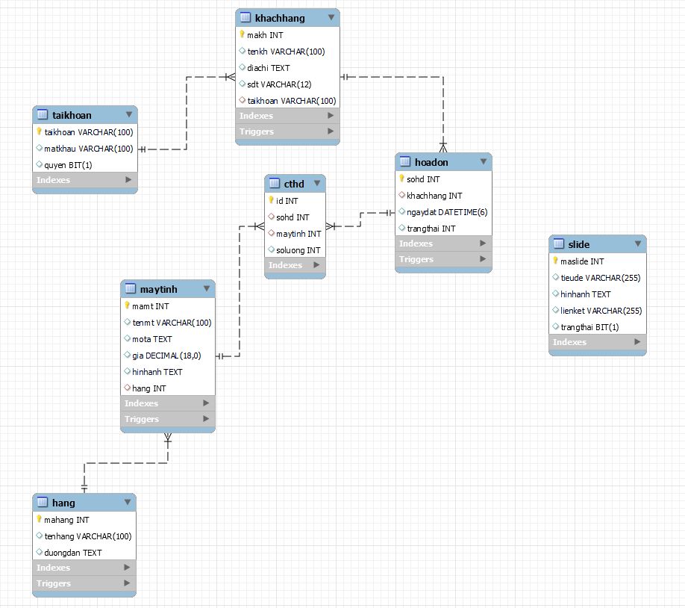

Hình 3.6. Mô hình quan hệ bảng
- SiteMap (Sơ đồ cấu trúc site)
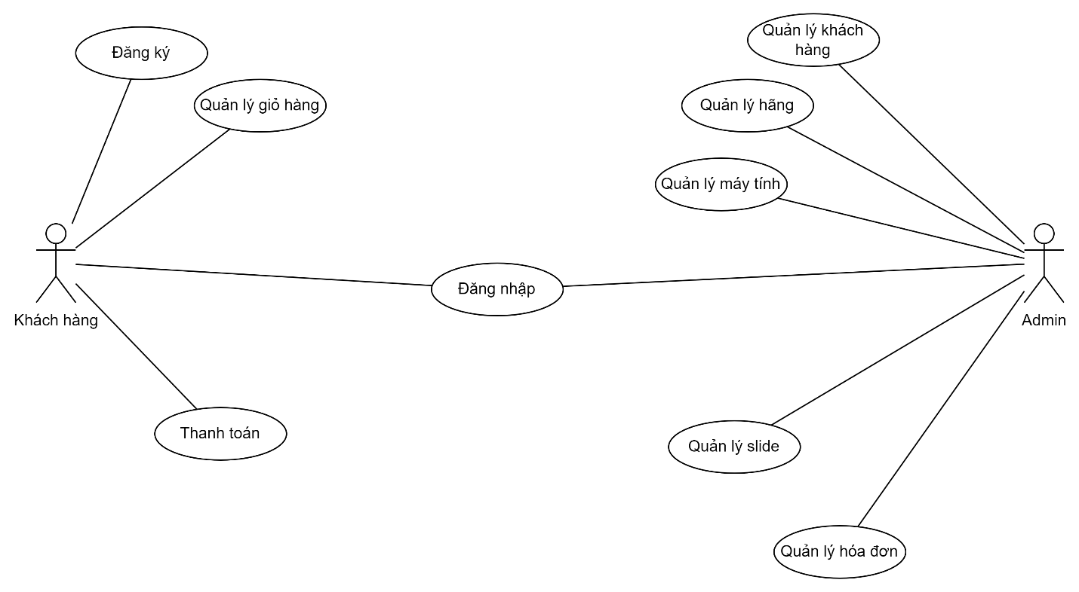

Hình 3.7. Sơ đồ cấu trúc site
- Sitemap (Cấu trúc trang): dành cho khách hàng
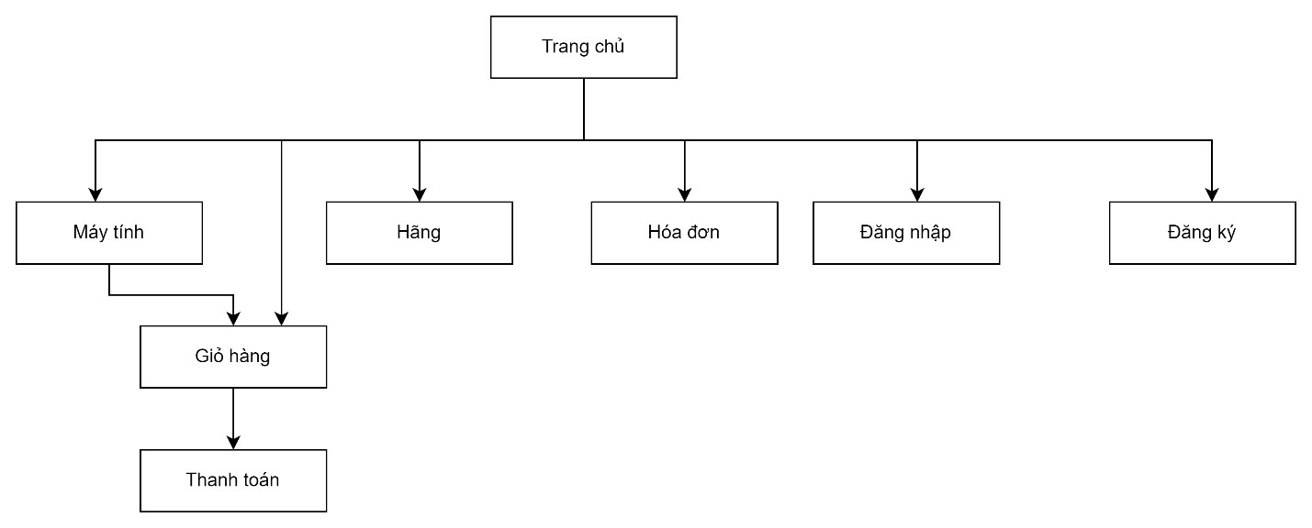

Hình 3.8. Sitemap dành cho khách hàng
- Sitemap (Cấu trúc trang): dành cho admin
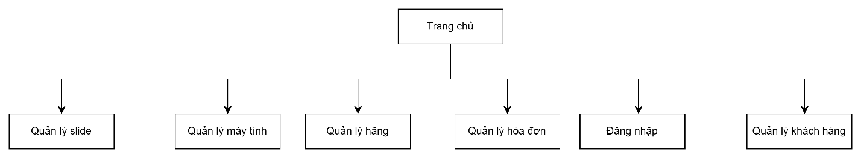

Hình 3.9. Sitemap dành cho admin
- Algorithms (Giải thuật)
- Đăng ký
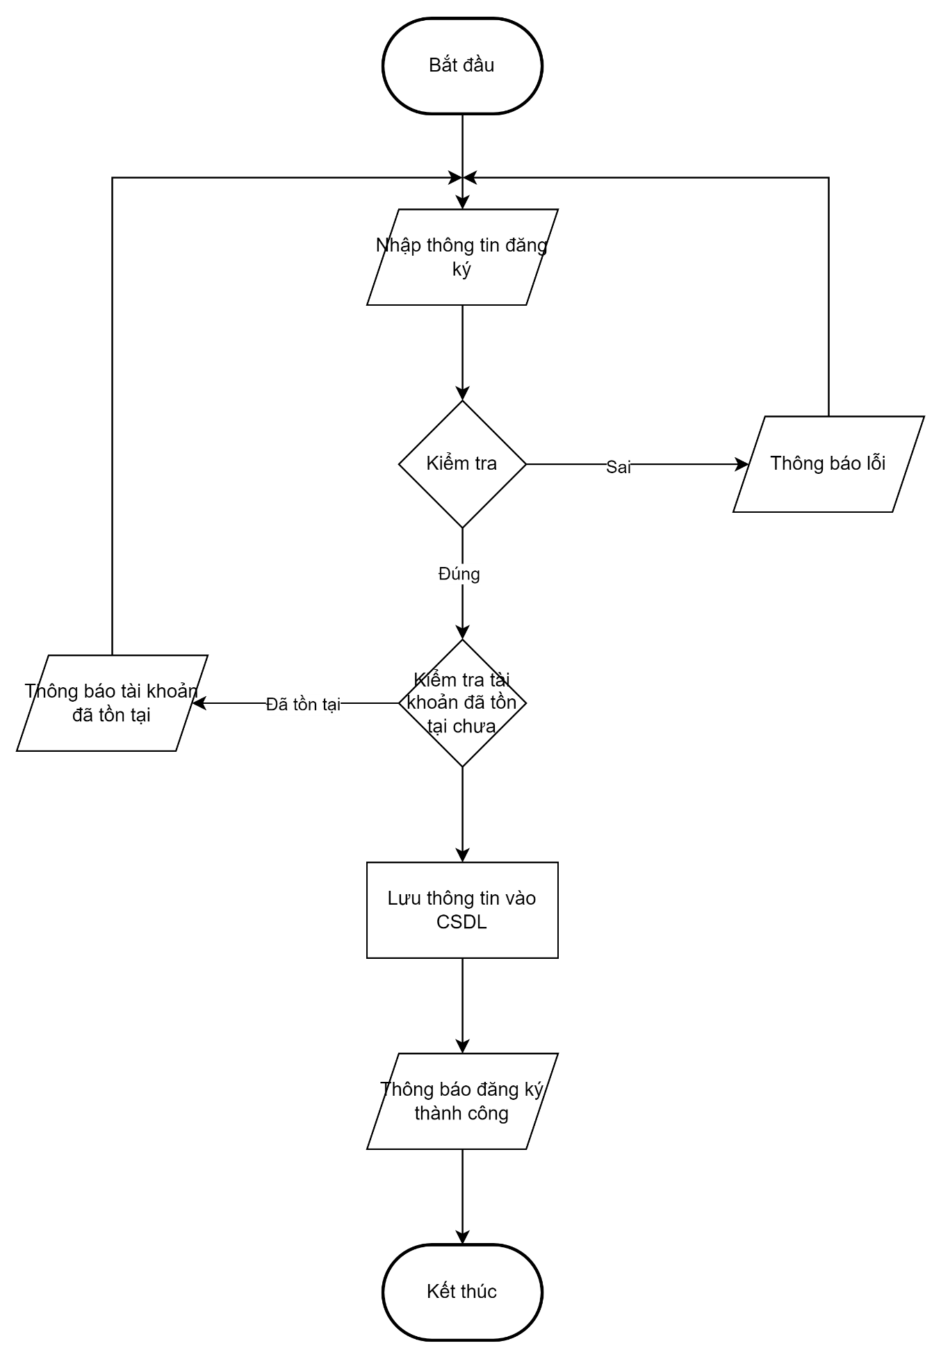

Hình 3.10. Giải thuật đăng ký
- Đăng nhập
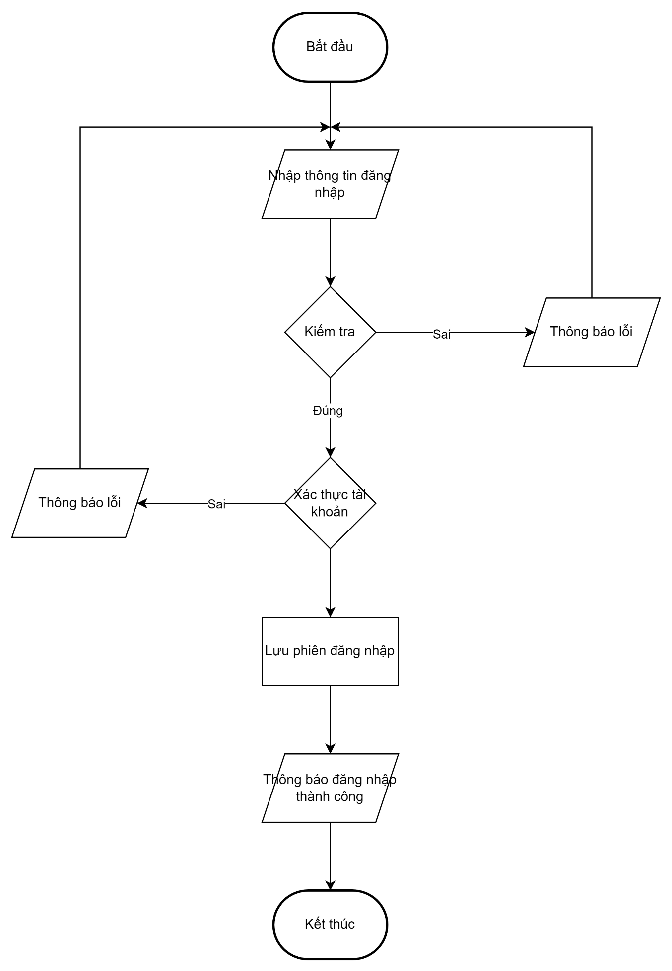

Hình 3.11. Giải thuật đăng nhập
- Đăng xuất
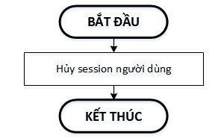

Hình 3.12. Giải thuật đăng xuất
- Thêm máy tính
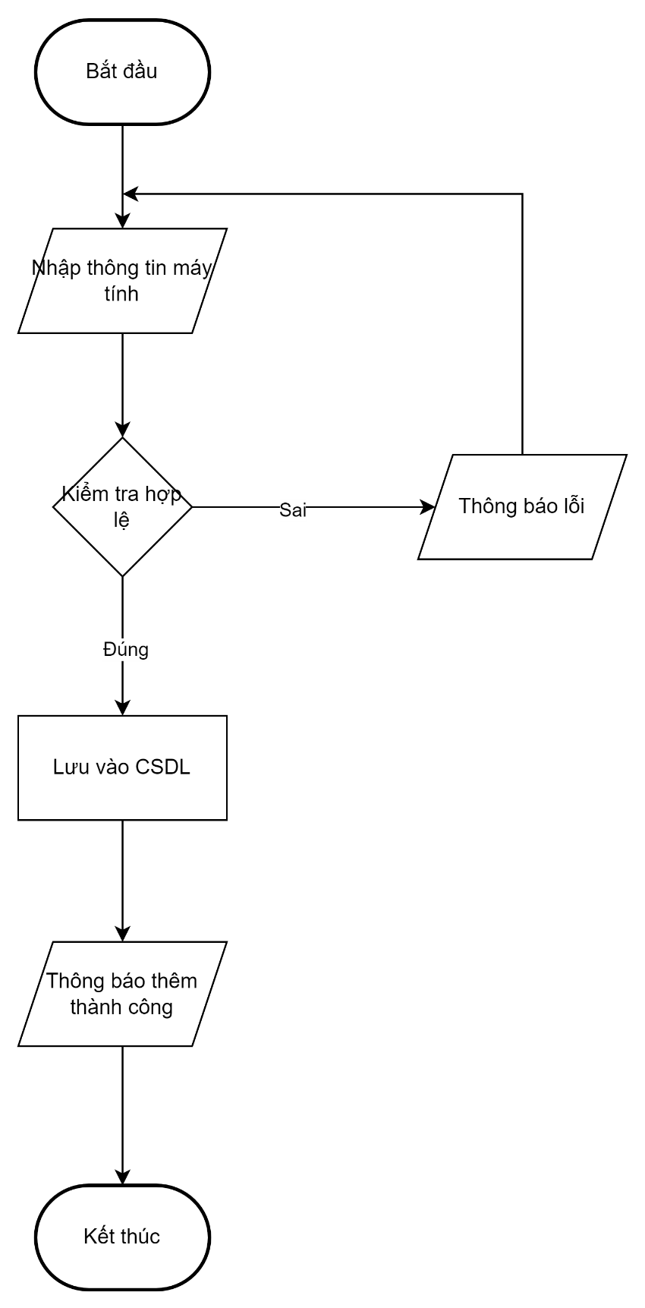

Hình 3.13. Giải thuật thêm máy tính
- Cập nhập máy tính
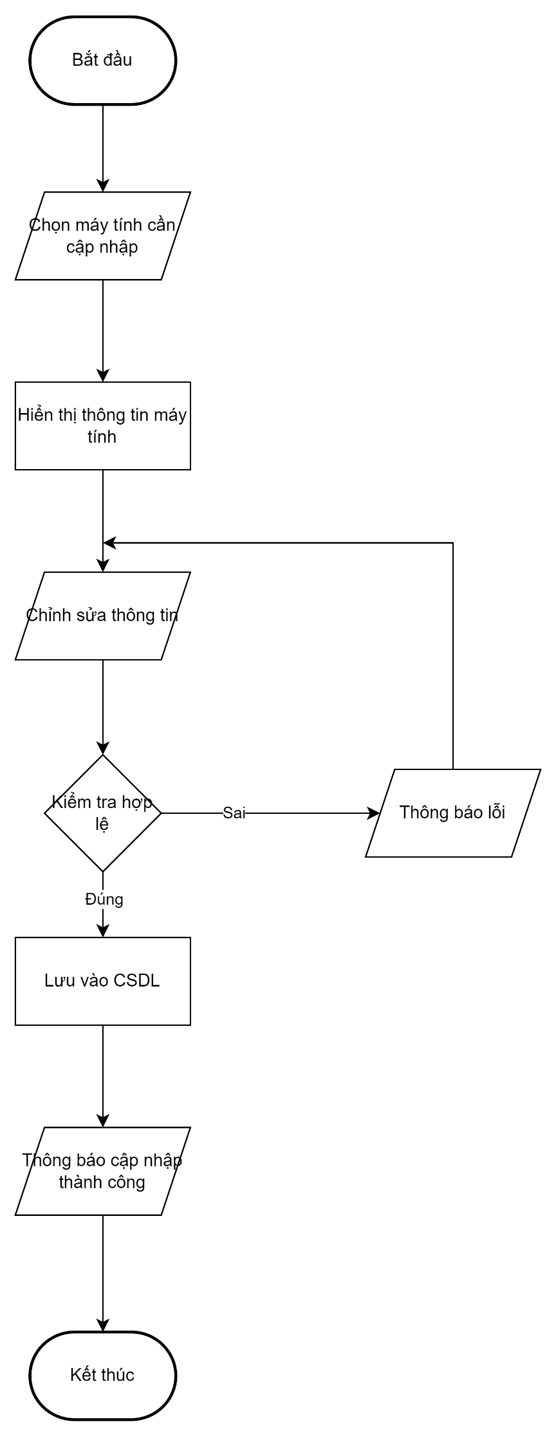

Hình 3.14. Giải thuật cập nhập máy tính
- Xóa máy tính
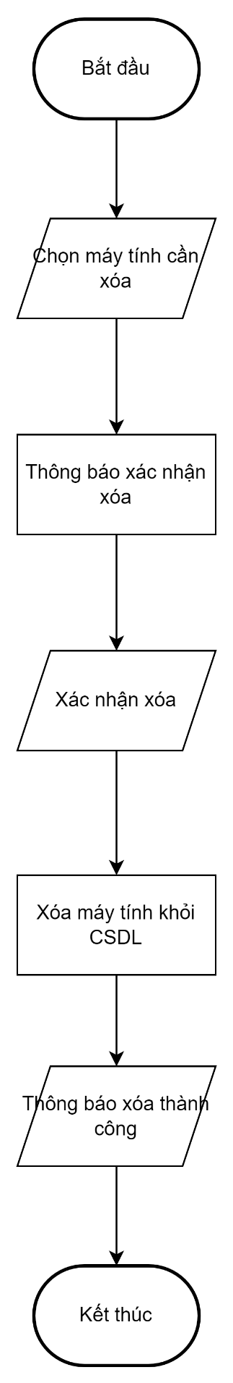

Hình 3.15. Giải thuật xóa máy tính

